

Datos para clientes nuevos
Datos Personales:
Nombre completo: ______________________________________________________.
Documento de Identificación: ______________________________________________.
Estado Civil: ____________________________.
Profesión u oficio: ________________________.
Teléfono: _______________________________.
Correo electrónico: ______________________________________________________.
Dirección para notificar: __________________________________________________.
Datos de facturación:
Nombre: ______________________________________________________________.
Dirección: _____________________________________________________________.
NIT: _____________________________________.
Datos del asunto:
______________________________________________________________________________
______________________________________________________________________________
______________________________________________________________________________
______________________________________________________________________________
_____________________________________________________________________________.

Firma cliente: ________________________________.

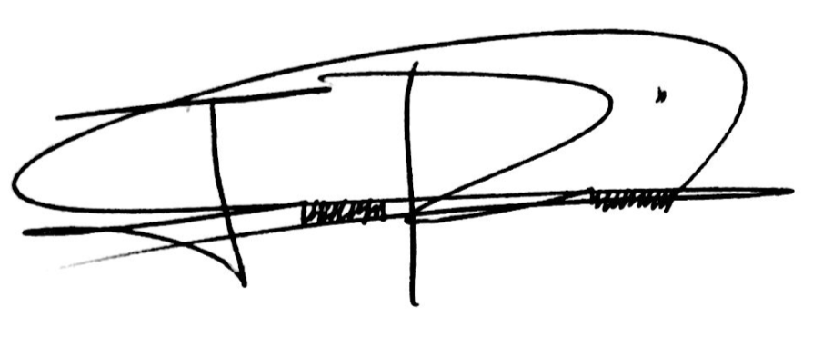
Jaqueline Noemí Reyes López
Abogada y Notaria

